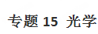
光学专题主要知识点有光的反射定律、平面镜成像的特点、光的折射规律、透镜成像及其应用。每年中考试卷里考查光学知识大约10—15分左右。试题类型有填空题、选择题、探究题、作图题、简答题。
一、光的反射定律的考法与解法
这部分内容要搞好三个考点问题的处理解决办法。主要包括光的反射定律作图、光的反射定律应用及漫反射和镜面反射的概念、探究光的反射规律。下面以典型试题的解析为例，给同学们指导。
1.利用光的反射定律作图
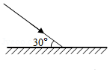
【例题1】如图所示，入射光线与镜面成30°，请按照要求作答：①画反射光线；②标出反射角．

【答案】如图所示。
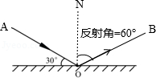
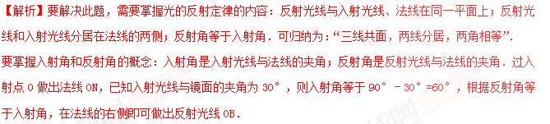2.光的反射现象问题
【例题2】2017年2月24日，毕节市”五城同创“启动大会召开．全市上下积极参与到创建工作中，在医院、学校附近常常有禁止鸣笛的标志，这是为了预防 对环境的影响．在天更蓝、水更清的碧阳湖畔，平静的湖面倒映着蓝天、白云，这是光的 现象，和煦的阳光洒向湖边茂密的树林，走在树荫下，看到地面上圆形的光斑，这是 形成的太阳的像．
【答案】噪声；反射；太阳经过树叶缝隙．
【解析】（1）响度指声音的强弱或大小，与振幅和距离有关；高音喇叭和医用听诊器，将它们制成这种形状，都是为了减小声音的散失从而增大响度，在医院、学校附近禁止鸣笛标志，是通过在声源处减弱噪声；
（2）湖边人树在水中的倒影，是光的反射形成的，与平面镜成像的原理一样，成的是虚像；
（3）茂密树荫下的圆形光斑是太阳经过树叶缝隙形成的像，树叶缝隙就是小孔，所成的是太阳的实像．
3.光的反射定律应用及漫反射和镜面反射的概念
【例题3】由于光在电影屏幕上发生 ，所以人们能从不同方向看到屏幕上的像．小明想用一块平面镜使水平面成30°角的太阳光竖直射入井中（如图所示），则反射光线与入射光线的夹角为 ，在图中画出平面镜的位置并标出镜面与水平面夹角的度数．
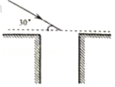
【答案】漫反射；120°；作图如下。
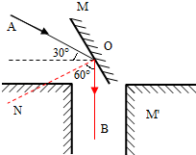
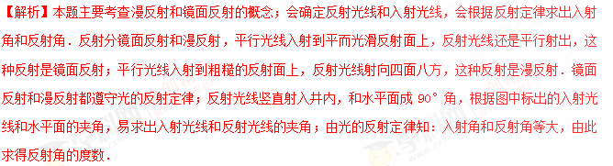在标反射角的度数时要注意：反射角是反射光线和法线的夹角．
（1）银幕是凹凸不平的，平行光线入射到粗糙的银幕上，反射光线射向四面八方，进入不同方向的人的眼睛，不同方向的人们都能看到．因此光在银幕上发生漫反射。
（2）由于反射光线竖直射入井内，过入射点O竖直向下做出反射光线OB；然后作∠AOB的角平分线即为法线（ON）．
由图知：反射光线和入射光线的夹角∠AOB=30°+90°=120°；
则反射角∠BON=∠AOB=×120°=60°。作图如下：
4.探究光的反射规律
【例题4】如图所示为研究光的反射规律的实验装置，其中O点为入射点，ON为法线。入射光为EO时，反射光为OF。当反射光线、入射光线和法线在同一平面内时，三次实验得到的数据填在如下表格中。
平面镜
O
E
N
F
纸板A
纸板B
实验次数 | 入射角 | 反射角
1 | 60⁰ | 60⁰
2[ | 50⁰ | 50⁰
3 | 30⁰ | 30⁰

（1）根据实验数据表格的分析，你能得到的结论是：_____________________________。
(2)想探究反射光线、入射光线和法线是否在同一平面内，应如何操作？______________。
(3)如果让光线逆着OF的方向射向平面镜，会发现反射光线沿着OE方向射出，这个现象表明了：_________________________。
【答案】（1）光发生反射时，反射角等于入射角。
（2）把纸板B向后（或向前）弯折，观察纸板B上是否有反射光线。
（3）在反射现象中光路可逆。
【解析】（1）根据实验数据表格的分析，每次实验能得到反射角等于入射角。
(2)想探究反射光线、入射光线和法线是否在同一平面内，就是当把纸板B向后（或向前）弯折，观察纸板B上是否有反射光线。要出现反射光线，说明反射光线和入射光线不在同一平面内；要不出现反射光线，说明反射光线和入射光线在同一平面内。
(3)如果让光线逆着OF的方向射向平面镜，会发现反射光线沿着OE方向射出，这个现象表明了在反射现象中，光路具有可逆性。
二、解决平面镜成像问题
1.平面镜成像的特点及其应用
平面镜所成像的大小和物体大小相等，物和像到平面镜的距离相等，物和像的连线与平面镜垂直。平面镜所成的像与物体关于平面镜对称。
【例题5】小明身高1.6m，站在距平面镜3m处，能够看到自己的全身像。则他的像高 m，像到平面镜的距离为 m。
【答案】1.6；3
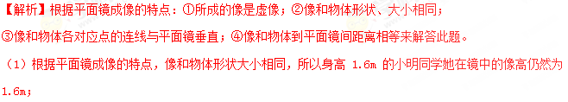（2）由平面镜成像的特点知，像和物体到平面镜间距离相等，当人到镜面的距离3m时，像到镜面的距离也为3m。
2.平面镜成虚像及其光路图
- 原因：物体射到平面镜上的光经平面镜反射后的反射光线没有会聚而是发散的，这些光线的反向延长线相交成的像，不是真正的物体，只能通过人眼观察到，故称为虚像；
（2）平面镜成正立的、等大的虚像。
【例题6】请利用平面镜成像的特点在图中作出AB物体在平面镜中的像，保留作图痕迹。
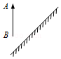
【答案】如图所示：
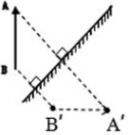
【解析】先作出端点A、B关于平面镜的对称点A′、B′，用虚线连接A′、B′即为物体AB的像，如图所示。
3.平面镜成像特点的探究
【例题7】如图是验证“平面镜成像特点”的实验装置，其中A为玻璃板前点燃的蜡烛，B为玻璃板后未点燃的蜡烛。有关本实验的说法错误的是（ ）
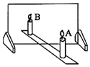
A．玻璃板应该与桌面垂直 B．实验宜在较暗的环境中进行
C．眼睛应从B一侧观察成像情况 D．蜡烛燃烧较长时间后像物不再重合
【答案】C
【解析】解答此题从以下知识点入手：
①实验中玻璃板如果不垂直于桌面，后面的蜡烛无法与前面蜡烛的像完全重合；
②眼睛在A的一侧观察。
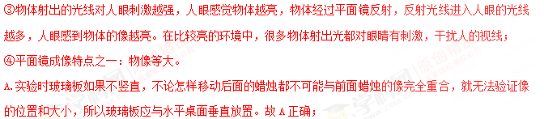B.在比较明亮的环境中，很多物体都在射出光线，干扰人的视线，在较黑暗的环境中，蜡烛是最亮的，蜡烛射向平面镜的光线最多，反射光线最多，进入人眼的光线最多，感觉蜡烛的像最亮。所以在比较黑暗的环境中进行实验，故B正确；
C.寻找蜡烛A的像的位置时，眼睛应在蜡烛A一侧观察，在蜡烛B的一侧不能看到蜡烛A的像；故C错误；
D.平面镜所成的像，物像等大，蜡烛燃烧较长时间后像物不再重合，故D正确。
三、光的折射规律
1.判断光的折射现象
【例题8】如图所示的四种现象中，属于光的折射现象的是（ ）
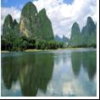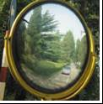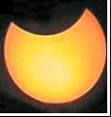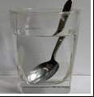
A．山在水中形成“倒影”
B．景物在观后镜中成像
C．月食现象的形成
D．钢勺好像在水面处“折断”
【答案】D
【解析】判断光的折射现象，要对折射的定义理解清楚，光从一种透明介质斜射入另一种透明介质中时，传播方向一般会发生改变，这是光的折射，生活中光在不均匀介质中不沿直线传播的现象也是光的折射．
A．平静的水面相当于平面镜，倒影是平面镜成的像，这是利用光的反射原理，故A错误．
B．观后镜是凸面镜，属于光的反射，故B错误；
C．发生月食时，太阳、月球、地球三者都在同一直线上，都可以用光沿直线传播来解释，故C错误．
D．从水中钢勺上反射的光从水中斜射入空气中时，发生折射，折射光线远离法线，当人逆着折射光线的方向看时，看到的是钢勺的虚像，比实际位置偏高，所以感觉折断了，故D正确．
2.光的折射规律的应用
【例题9】光从空气倾斜射入玻璃中，入射角为60°，折射角可能为（ ）
A．0° B．35° C．60° D．90°
【答案】B
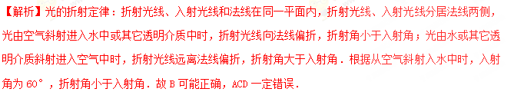3.光的折射光线的画法
【例题10】如图所示，两块完全相同的直角三角形玻璃砖A和B放置在同一水平面内，斜边平行且相距一定距离．一条光线从空气中垂直于玻璃砖A的直角边射入，从玻璃砖B的直角边射出，射出后的位置和方向可能是图中的（ ）
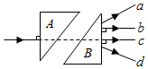
A．光线a B．光线b C．光线c D．光线d
【答案】B
【解析】光线垂直于界面入射时，光线的传播方向不变；光从空气中斜射入玻璃中时，折射小于入射角；光从玻璃中斜射入空气中时，折射角大于入射角．光线垂直于界面入射时，光线的传播方向不变；光从玻璃中A斜射入空气中时，折射角大于入射角，故从A出来的折射光线会向上偏转，在图中虚线的上部；
光从空气中斜射入B中时，折射角小于入射角（此时的折射角等于A中的入射角），故折射光线与入射光线平行射出B，如图：
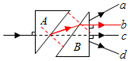．
4.光的反射和光的折射现象综合应用
【例题11】“五•一”节期间，在南山公园平静的湖水中，小红看到了“鸟在水中飞，鱼在云中游”的美丽画面，她所观察到的“飞鸟”和“游鱼”（ ）
A．都是折射而成的像 B．分别是反射和折射而成的像
C．都是反射而成的像 D．分别是折射和反射而成的像
【答案】B
【解析】要解决此题，需要掌握平面镜成像，知道平面镜成像是由于光的反射形成的．同时要掌握光的折射现象，我们看到水中的物体，其实看到的是物体的虚像，是由光的折射形成的．
看到的水中的鸟是空中的鸟以水面为反射面在水中形成的虚像．其光路图如下图所示：由于它是反射光线的反向延长线会聚而成的，所以是虚像．
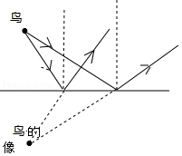
看到的鱼是由水中的鱼发出的光线由水中进入空气中发生折射形成的，是鱼的虚像．其光路图如下图所示：由于它是折射光线的反向延长线会聚而成的，所以是虚像．
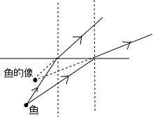
5.根据光的折射规律和光的反射规律的作图
【例题12】如图所示，S是点光源，作出入射光线SO的反射光线和大致的折射光线．
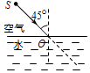
【答案】如图所示：
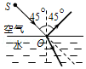
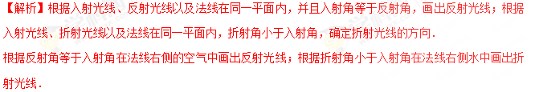
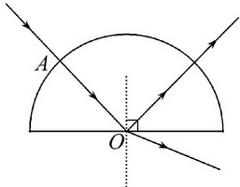
四、透镜成像及其应用问题
（一）解决光学问题重要理论知识
1．凸透镜和凹透镜的判别方法：
（1）摸一摸：中间厚边缘薄的是凸透镜，中间薄边缘厚的是凹透镜。
（2）看一看：对光线有会聚作用的是凸透镜，对光线有发散作用的是凹透镜。
（3）用一用：能起放大作用的是凸透镜，否则是凹透镜。
（4）验一验：能成像在光屏上的是凸透镜（即成实像），无论怎样都不能成像在光屏上的是凹透镜。
2．特殊光线对作光路图的重要性：
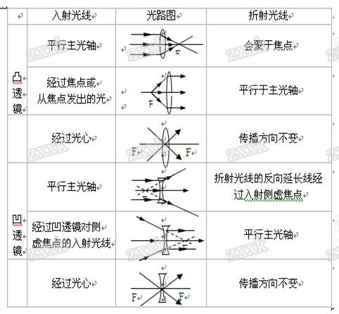
3．三种成像的比较：
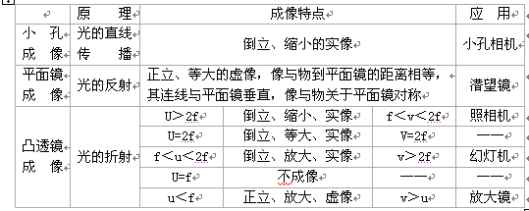
4．近视眼和远视眼的特点、成因及矫正
对于近视眼，眼睛只能看清近处的物体，看不清远处的物体。其形成原因是：晶状体太厚，折光能力太强，或者眼球在前后方向上太长，使来自远处某点的光会聚在视网膜前，到达视网膜时已经不是一点，而是一个模糊的光斑。需配戴凹透镜进行矫正。
对于远视眼，眼睛只能看清远处的物体，看不清近处的物体。形成的原因是：晶状体太薄，折光能力太弱，或者眼球在前后方向上太短，使来自近处一点的光还没有会聚成一点就到达视网膜了，视网膜上形成一个模糊的光斑。需配戴凸透镜进行矫正。
5．对凸透镜成像规律的深刻理解：
（1）焦点是成虚像和实像的分界点。物体在焦点以外时，在另一侧光屏上一定成实像；物体在焦点以内时，一定在同侧成虚像。
（2）2f是成放大或缩小实像的分界点。U=2f时，所成实像与物体等大；u＞2f时，所成实像是缩小的；f＜u＜2f时，所成实像是放大的。
（3）凸透镜成像时，物距u越小，像越大，像距v也越大；物距u越大，像越小，像距v也越小。
（4）根据u和v的关系，也能判断出像的性质。当u＞v时，像比物小；当u=v时，像和物大小相等；当u＜v时，像比物大。
（5）凸透镜所成实像都是倒立的，所成虚像都是正立的。
（6）可以这样记忆理解：实像倒，位异侧；虚像正，位同侧；一倍焦距分虚实，二倍焦距分大小；物体移向凸透镜，实像变远且变大，虚像变近且变小。
（二）典型例题的示范引领
1.透镜对光的作用考法与解法
【例题13】如图所示，在探究“凸透镜成像规律”的实验中，将蜡烛放在位置A时，观测到在位置C成倒立、缩小的实像。若把蜡烛移到位置B，试作图找出蜡烛通过透镜的成像位置。
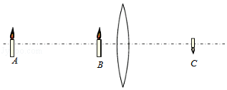
【答案】如图所示：
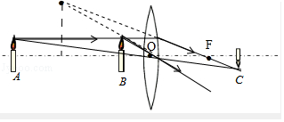
【解析】要解决此题，需要掌握三条特殊的光线：平行于主光轴的光线通过凸透镜后会聚于焦点；过光心的方向不变；从焦点发出的光线，过凸透镜后平行于主光轴。
要知道由物体经过凸透镜的光线会聚到像点。
从物体A的顶端做平行于主光轴的光线，过凸透镜后经过焦点而会聚到像点。
由A的顶端发出过光心的光线，传播方向不变。
从物体B的顶端做平行主光轴的光线，折射后过焦点，再从B的顶端做过光心的光线，这两条折射光线的反向延长线的交点就是像的位置。
2.对凸透镜成像规律应用的考法与解法
【例题14】勤于动手的小聪在探究凸透镜成像规律过程中，将蜡烛、凸透镜和光屏按如图所示放置时，蜡烛通过凸透镜在光屏上形成一个倒立、 （选填“放大”、“缩小”或“等大”）的清晰的像，利用凸透镜这一成像规律制成的是 （选填“照相机”、“投影仪”或“放大镜”）；若保持透镜和光屏的位置不变，将蜡烛移到“15cm“刻度线位置，他将自己佩戴的眼镜放在蜡烛和透镜间适当位置时，光屏上又出现了清晰的像，则小明所患的眼疾是 。（选填“近视眼”或“远视眼”）
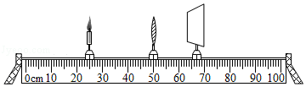
【答案】缩小；照相机；近视眼。
【解析】（1）根据物距和像距的关系，能判断凸透镜的成像情况，从而判断其应用；
（2）知道近视眼镜是凹透镜，对光有发散作用。同时知道凸透镜成实像时，遵循物近像远像变大的规律可做出判断。
烛焰到凸透镜的距离是物距，光屏到凸透镜的距离是像距。由图知，物距大于像距，由凸透镜成像规律可知，此时成倒立、缩小的实像，应用于照相机；
将蜡烛移到“15cm“刻度线位置，物距变大，则像距会变得更小，即像更靠近凸透镜。此时保持凸透镜和光屏的位置不变，在蜡烛和凸透镜之间放置了一个度数合适的眼镜，光屏上也得到了清晰的像，说明这个镜片对光起到了发散的作用，因此，他放置的应该是矫正近视眼的凹透镜片。
3.探究凸透镜成像规律实验的考法与解法
【例题15】小宇利用如图所示实验器材探究“凸透镜成像规律”。
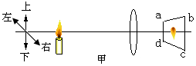
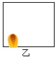

（1）实验时，应使烛焰、凸透镜、光屏的中心大致在_________________。
（2）如果在实验中将蜡烛和透镜的位置固定后，无论怎样移动光屏都得不到像，其原因可能是____________（回答一种情况即可）
（3）如果实验中发现光屏上的像如图乙所示，在不移动光屏和透镜的情况下，应将蜡烛向左和向_____（填“上”或“下”）移动可使像成在光屏中间。
（4）所用凸透镜的焦距为10cm，某同学的实验数据如下表。
次数 | 物体到凸透镜的距离(cm) | 像到凸透镜的距离(cm) | 像的大小  （放大或缩小） | 像的正倒
1 | 30 | 15 | 缩小 | 倒
2 | 20 | 20 | 等大 | 倒
3 | 14 | 35 | 放大 | 倒

分析实验数据可知 。
【答案】（1）同一高度。（2）可能原因是蜡烛和透镜之间的距离小于透镜的焦距。
（3）下（4）当物距u ＞f 时，物体在光屏上成倒立的实像。
【解析】（1）实验时，应使烛焰、凸透镜、光屏的中心大致在同一高度。（2）不能成像涉及很多原因，只要答出一种即可。（3）根据成倒立实像的特点，物向上移动，像就向下移动。（4）当物距u ＞2f 时，物体在光屏上成倒立的、缩小的实像， 像距满足 f ＜v ＜2f ；当物距u=2f 时，物体在光屏上成倒立的、等大的实像， 像距满足 v=2f ；当物距f＜u＜2f时， 物体在光屏上成倒立的、放大的实像， 像距满足v＞2f 。
4.用凸透镜成像规律判断物距、像距变化情况
【例题16】一凸透镜的焦距为15cm，将点燃的蜡烛从离凸透镜20cm处移到40cm处的过程中，像的大小和像距的变化情况是（ ）
A．像变大，像距变大 B．像变小，像距变小
C．像变大，像距变小 D．像变小，像距变大
【答案】B．
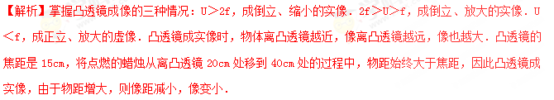综上分析可得，选项B正确
光学专题同步训练题及其解析
1.如图所示，是光线经过平面镜反射后的光路图，请你在图中适当的位置画出平面镜，并标出反射角的度数．
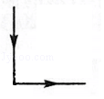
【答案】如图所示：
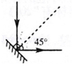
【解析】本题是光的反射定律作图：反射光线、入射光线、法线在同一平面内，反射光线和入射光线分居法线的两侧，反射角等于入射角．
根据光的反射定律可知，反射角等于入射角，故反射光线与入射光线的夹角的平分线是法线的位置，再过入射点作出法线的垂线，就是平面镜所在的位置．
由光的反射定律可知，反射角等于入射角，所以，先作出反射光线与入射光线夹角的平分线，即为法线，然后再过入射点作法线的垂线即为平面镜；图中反射光线与入射光线垂直，所以反射角等于入射角，等于45°．
2.一束光AO射向平面镜，光线AO与镜面的夹角如图所示，则反射角的大小为 ．现在城市里很多高楼大厦采用玻璃幕墙作装饰，当强烈的太阳光照射到玻璃幕墙时，就会发生 反射，造成“光污染”．
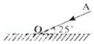
【答案】65°；镜面．
【解析】要掌握入射角和反射角的概念：入射角是入射光线与法线的夹角；反射角是反射光线与法线的夹角．平行光射到玻璃幕墙、釉面砖墙、磨光大理石等反射面时，反射光线射向同一方向，会造成光污染．
首先做出法线，如下图所示：入射光线与镜面的夹角是25°，所以入射角为90°﹣25°=65°．根据反射角等于入射角做出反射光线．反射角也为60°．
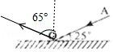
3.一束平行光与镜面成30°角射到平面镜上，反射角大小是 ，人迎着反射光的方向可以看到刺眼的光，而在其他方向却看不到反射光，这是由于发生了 （选填“镜面反射”或“漫反射”）．
【答案】60°，镜面反射。
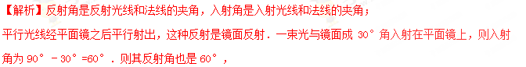光线射向平面镜，经平面镜反射后，平行射出，正好反射到有的人眼睛上，就得很刺眼，这种反射是镜面反射．而从某些方向上得到的反射光线较少，所以看到平面镜很暗．
4.晚唐诗人高骈在《山亭夏日》中的诗句“绿树浓萌夏日长，楼台倒影入池塘”，描写了酷夏特有的情趣，并表达了诗人愉悦的心情．从物理学的角度，诗句中“浓萌”的形成说明了 ；而“楼台倒影”则是 现象，所成的像是 像．
【答案】光是沿直线传播的；光的反射；正；虚．
【解析】光在同种均匀介质中沿直线传播，在遇到不透明的物体时，会形成影子；水中倒影是平面镜成像现象，其实质是光的反射．
（1）“浓阴”是树的影子，是光沿直线传播形成的现象；
（2）“楼台倒影”是楼台通过水面所成的虚像，属平面镜成像现象，所成的像是正立的虚像．
5.如图所示，光在玻璃和空气的界面CD同时发生了反射和折射，以下说法正确的是（ ）
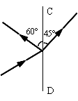
A．入射角为60°，折射角为30°，界面右侧是空气
B．入射角为60°，折射角为30°，界面右侧是玻璃
C．入射角为30°，折射角为45°，界面左侧是空气
D．入射角为30°，折射角为45°，界面左侧是玻璃
【答案】D
【解析】入射光线和反射光线处于分界面的同侧，折射光线单独处于分界面的另一侧。所以，界面CD左侧是入射光线和反射光线，根据光的传播方向可以判断出，界面CD左侧的两条光线中，下面的是入射光线，上面的是反射光线。通过过入射点做一条垂直界面的垂线即法线后，就会得到反射角和入射角为30°，折射角是45°。根据光的折射规律，光从水或者玻璃斜射入空气时，折射角大于入射角，这样发生折射时，分界面的右侧是空气，左侧是玻璃。正确的选项是D。
6.如图所示，一束光从半球面上的A点沿半径方向射入半球形玻璃砖，已知半球形玻璃砖的球心为O，且光线到达半球形玻璃砖下表面处时可以发生折射和反射.请画出这束光线从射入玻璃砖到射出玻璃砖的完整光路图.
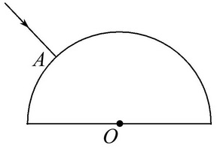
【解析】本题主要考查光的反射和折射规律.光在半球形玻璃砖下表面处发生折射和反射，根据光的反射定律，反射角等于入射角，作出反射光线.根据光由水或其他透明介质斜射进入空气中时，折射角大于入射角，所以折射光线远离法线；垂直入射时光的传播方向不改变.
【答案】如图所示。
7.在探究凸透镜成规律的实验中，蜡烛、凸透镜和光屏的位置如图所示，烛焰在光屏上恰好成一清晰的像，下列说法正确的是（ ）
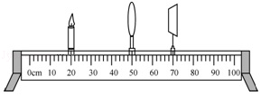
A．凸透镜的焦距可能是8cm
B．图中凸透镜成像的特点应用在了照相机上
C．保持透镜和光屏位置不同，移动蜡烛，烛焰仍可在光屏上成清晰的像
D．保持蜡烛和光屏位置不动，移动凸透镜，光屏上能成放大清晰的烛焰像
【答案】ABD．
【解析】本题考查了凸透镜成像规律及特点的应用，理解凸透镜成像的规律是关键．
（1）（2）当u＞2f、f＜v＜2f时，成倒立、缩小的实像，其应用是照相机；
（3）物距变化时，要想在光屏上得到清晰的像，像距也应该发生变化；
（4）凸透镜成实像时，若成缩小的像，则像距小于物距；若成放大的像，则像距大于物距．
由图可知，此时的物距为30cm，物距大于像距，成的是倒立、缩小的实像，其应用是照相机，故B正确；若凸透镜的焦距为8cm，由图可知物距u=30cm，大于2倍焦距，像距为20cm，像距位于1倍焦距和2倍焦距之间应，不能满足要求，故A错误；保持透镜和光屏位置不同，移动蜡烛，此时应移动光屏，烛焰才可能在光屏上成清晰的像，故C错误；由图知，此时像距小于物距，所以在光屏上成倒立、缩小的实像．若将蜡烛和光屏互换位置，此时像距大于物距，根据光路的可逆性，此时应成倒立、放大的实像，故D正确．
8.小明照相，拍了一张以后，他向照相机移近了几步，再拍一张。如果照相机的位置不变，拍照的人应该（ ）
A．把镜头向外拉一些，人像变大；B．把镜头向里缩一些，人像变大；
C．把镜头向外拉一些，人像变小；D．把镜头向里缩一些，人像变小。
【答案】A
【解析】照相机是利用凸透镜成倒立的、缩小的实像的原理制成的。镜头相当于凸透镜，人或其他被照景物应该在2倍焦距之外，成像在1倍焦距和2倍焦距之间。当小明向照相机移近了几步，就是物距减小了，那么像距应变大，像也变大。将镜头向外拉一些，像距变大，符合要求。
9.如图是某凸透镜成实像时，像距v和物距u的关系图像。分析图像中有关数据可知 （ ）
A．该凸透镜的焦距为10cm B．当物距u=30cm时，像距v=15cm
C．物距增大时，像距也增大 D．当物距u=15cm时，成的是缩小的像
10
20
20
30
30
10
15
15
u/cm
v/cm
【答案】A
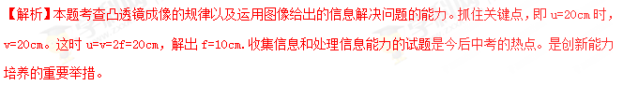A．由图象可知，u=v=2f=20cm，所以凸透镜的焦距是10cm，故A正确；
B．当物距u=30cm＞2f=20cm时，2f＞v＞f，即20cm＞v＞10cm，故B错误；
C．凸透镜成实像时，物距增大时像距减小，故C错误；
D．当物距u=15cm，此时2f＞u＞f，成倒立放大的实像，故D错误．
10.如图，A、B两地相距4km，MN是与AB连线平行的一条小河的河岸，AB到河岸的垂直【距离为3km，小军要从A处走到河岸取水然后送到B处，他先沿着垂直于河岸的方向到D点取水，再沿直线DB到B处。若小军的速度大小恒为5km/h，不考虑取水停留的时间。
（1）求小军完成这次取水和送水任务所需的时间。
（2）为了找到一条最短的路线（即从A到河岸和从河岸到B的总路程最短），可以将 MN看成一个平面镜，从A点作出一条光线经MN反射后恰能通过B点，请你证明入射点O即为最短路线的取水点。

A
D
O
B
M
N
【答案】（1）1.6h （2）见解析。
【解析】在直角三角形ADB中，AD=3km AB=4km 根据勾股定理求出斜边DB=5km
（1）总路程s=AD+DB=（3+5）km=8km
速度v=5km/h，根据v=s/t得：
总时间 t=s/t=8 km /（5 km/h ）=1.6h
（2）根据平面镜成像的特点，作出A点关于MN所成的虚像A′，连接A′D和A′O，AO=A′O，且A′、O、B在一条直线上，如图所示。
A
D
O
B
M
N
A＇
P
故取水点为O时的路线长度s=AO+OB=A′O+OB= A′B，在O点以外的河岸上任取一点P，路线的长度s′=AP+PB= A′P+PB
由三角形知识得A′B＜A′P+PB，即s＜s′
故入射点O为最短路线的取水点。
11.已知黑箱内有一只凹透镜和一只平面镜．请在黑箱内画出完整的光路，填上光学仪器，并标明凹透镜焦点F的位置．
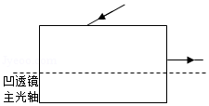
【答案】如图所示：
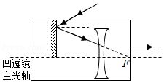
【解析】根据凹透镜和平面镜对光线的作用结合图示光路解答．图中已给出了凹透镜的主光轴，且射出黑箱的光线平行于主光轴，则射向凹透镜的光线延长后过其焦点，所以，可以先利用平面镜反射光，光线再射向凹透镜，且这条光线延长后与凹透镜的主光轴相交．
